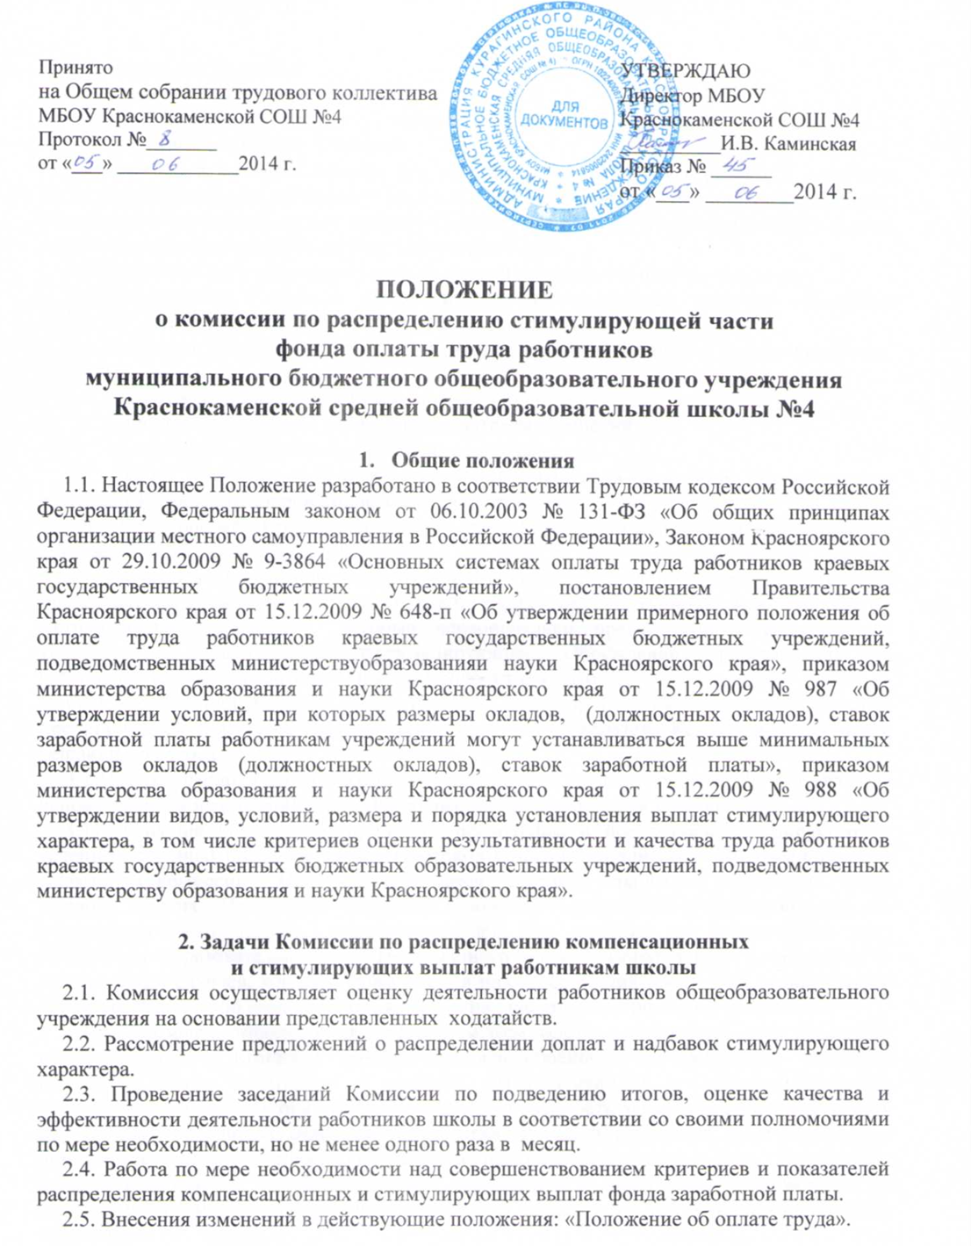
3. Порядок работы и состав Комиссии
3.1. В состав комиссии по распределению средств стимулирующей части фонда оплаты труда включаются:
- заместители директора по учебно-воспитательной, воспитательной и хозяйственной работе;
- председатель профсоюзного комитета (или представитель);
- руководители школьных методических объединений;
- члены педагогического коллектива.
3.2. Персональный состав Комиссии (не четное число членов) утверждается решением Педагогического совета на текущий учебный год. На основании решения Педагогического совета директор школы издает приказ «О составе Комиссии по распределению выплат компенсационного характера на текущий учебный год».
3.3. Председателя и секретаря члены Комиссии избирают на первом заседании.
3.4. Председатель Комиссии руководит ее деятельностью, проводит заседания Комиссии, распределяет обязанности между членами Комиссии.
3.5. Секретарь Комиссии оформляет протоколы заседаний Комиссии по премированию.
3.6. Члены комиссии обязаны:
- участвовать в заседаниях Комиссии;
- выполнять поручения, данные председателем Комиссии;
- обеспечивать объективность принимаемых решений.
3.7. Периодичность заседания Комиссии – не реже одного раза в месяц. Премиальные выплаты по результатам труда (текущее премирование) единовременное премирование по мере выполнения работ распределяется Комиссией 1 раз в месяц.
3.8. Комиссия на основании всех материалов мониторинга, отчетов, представленных на рассмотрение комиссии самим работником или руководителем школьного методического объединения, составляет итоговый оценочный лист с указанием баллов, набранных каждым работников. На заседании Комиссии присутствуют заместители директора школы с отчетами о качестве работы своего подразделения.
Решение считается принятым, если за него проголосовало более половины представителей Комиссии. При равенстве голосов председатель Комиссии имеет право решающего голоса.
3.9.На основании решения Комиссии директором издается приказ. Приказ является основанием для начисления стимулирующих выплат работникам школы.
3.10. Решение комиссии оформляется протоколом и предоставляется директору в течение 5-ти дней после заседания. Протокол комиссии подписывается председателем и секретарем комиссии. Протоколы заседаний комиссии хранятся в общеобразовательном учреждении и включаются в номенклатуру дел. Они доступны для ознакомления всем участникам образовательного процесса данного общеобразовательного учреждения за исключением случаев, когда содержащаяся в них информация носит конфиденциальный характер. Решение об ограничении разглашения информации принимает комиссия.
3.11. С момента ознакомления с решением Комиссии в течение трех дней работники вправе подать, а Комиссия обязана принять обоснованное письменное заявление работника о его несогласии с оценкой результативности его профессиональной деятельности. Комиссия обязана проверить обоснованность заявления работника и дать ему аргументированный ответ по результатам проверки в течение трех дней после принятия заявления работника. В случае установления в ходе проверки факта, повлекшего ошибочную оценку профессиональной деятельности работника, выраженную в оценочных баллах, Комиссия принимает меры для исправления допущенного ошибочного оценивания.
3.12. Комиссия вправе пересматривать критерии для оценивания качества и установления выплат компенсационного и стимулирующего характера по собственной инициативе или на основании предложений работников образовательного учреждения не чаще двух раз в год. Дополнения и изменения, вносимые Комиссией, утверждаются на собрании коллектива школы.
3.13. Протоколы заседаний Комиссии хранятся у секретаря Комиссии.
4. Обеспечение соблюдения принципа «прозрачности»
при распределении стимулирующих выплат
4.1. Обеспечение соблюдения принципа прозрачности при распределении стимулирующих выплат руководителям и работникам школы осуществляется путем предоставления информации о размерах и сроках назначения и выплаты надбавок и премий.
4.2. Решение Комиссии о назначении стимулирующих выплат доводится до сведения педагогического коллектива в публичной или письменной форме.
4.3. Локальный акт (приказ по школе), основанный на решении Комиссии, доводится до сведения работника.
4.4. Обжалование решения Комиссии или локального акта осуществляется работником в установленном законом порядке.
5. Расширенные заседания комиссии
5.1.Заседания комиссии носят, как правило, открытый характер.
5.2.Для обсуждения вопросов повестки дня могут быть приглашены лица, не являющиеся членами комиссии. Предложения по приглашению таких лиц готовятся заранее. Об участии в заседании комиссии лиц, не являющихся её членами, сообщается всем членам комиссии
5.3.Решение о приглашении к участию в заседаниях комиссии лиц, не являющихся его членами, принимается заблаговременно. Предложения принять участие в заседании комиссии с обоснованием необходимости участия в заседании вручаются указанным лицам не позднее, чем за 3 дня до заседания комиссии.
5.4.Лица, приглашенные для участия в рассмотрении вопроса повестки дня, проходят на заседания по приглашению председательствующего на заседании и покидают заседание по окончании рассмотрения вопроса.

